附件1

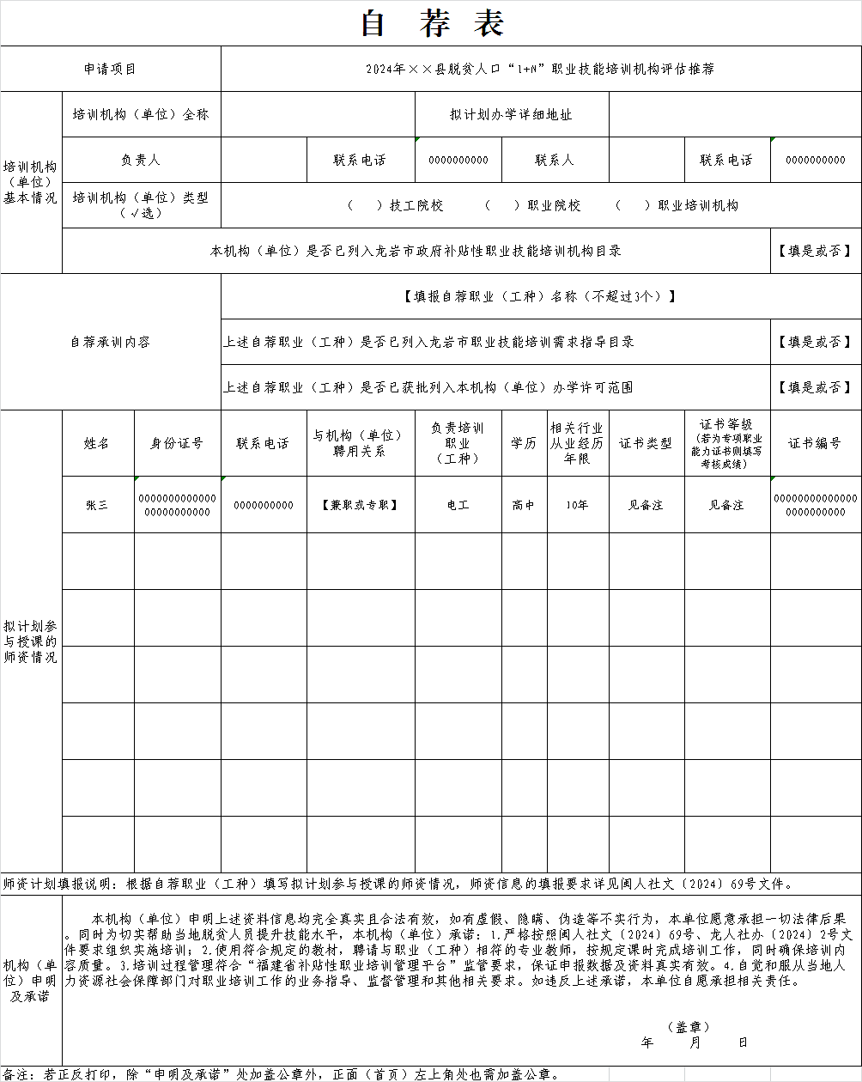
附件2
2024年脱贫人口“1+N”职业技能
培训机构自荐报告提纲

一、标题规范：×××××××××××学校关于申请参加2024年连城县脱贫人口“1+N”职业技能培训工作的自荐报告
二、内容提纲：
（一）学校（机构）概况简介。（成立时间、硬件设施、员工规模、师资规模（取得等级证书或职称情况）、评选评优、培训工作经验（主要在什么地区开展过什么培训项目）、培训重点方向（承训工种范围或重点培训工种）等内容）
（二）近三年培训工作组织开展情况及成效。（总体培训规模、各等级培训规模、各类职业（工种）培训规模、各类人员类型培训规模、各类职业（工种）培训后取证率等）
（三）如果本学校（机构）承担2024年连城县脱贫人口“1+N”职业技能培训工作，拟计划培训地点及内容：
培训内容 |  | 培训地点 | 培训课程 | 学时安排
理论培训 | 职业（工种）技能理论培训
理论培训 | 综合性通用职业素质培训
实操培训
合计
（四）本机构（单位）对此次如果能够承担2024年连城县脱贫人口“1+N”职业技能培训工作的承诺。（例如将如何做好培训组织工作、授课工作、提交教学质量、配合协助人社部门相关工作等）
（五）在上述提纲的基础上，建议机构（单位）参考《评估表》内容补充完善自己的报告内容。
三、附件内容。学校（机构）可以提供硬件设施照片、师资简历、以往培训现场照片以及近三年培训记录表（班级、培训人数、取证人数）等材料进一步佐证报告内容。
四、盖章。报告正文篇尾、附件佐证材料（逐页）需加盖机构（单位）公章。

附件3

